Муниципальное бюджетное общеобразовательное учреждение
«Основная общеобразовательная школа №2 станицы Кардоникской»

2023 год

№ п/п | Наименование отчетного мероприятия | Сроки проведения | Ответственное
I «Есть такая профессия - Родину защищать!»
1. | Открытие месяца патриотизма и гражданственности под девизом:  «Есть такая профессия - Родину защищать» | 23.01.2023 | Турецкова Р.М
2. | Конкурс рисунков: «Есть такая профессия- Родину защищать!» | 23-27 января | Лагута Ю.В.
3. | Проведение единого урока Мужества, посвященного Дню разгрома советскими войсками немецко-фашистских войск в Сталинградской битвы ( 1943г) | 27 января | Классные руководители  1-9 классов
4. | К международному дню памяти жертв Холокоста, просмотр фильма «Свидетели» | 27 января | Белан С.А.
5. | Всероссийский урок : «Без срока давности: Ленинград - непокоренный город» | 27 февраля | Классные руководители  1-9 классов
II «Величие и слава России!»
6. | Всероссийская Акция «Письмо защитнику Отечества» | 1 февраля – 14 февраля | Турецкова Р.М.
7. | Тематический вечер: «Поклон земле суровой и прекрасной», посвященный 80-летию Сталинградской битве. | 2 февраля | Кардоникская библиотека
8. | Классный час в 4 классе «Солдатами спасенная весна» | 9 февраля | Босова В.Н.
9. | Классный час в 9 классе: «Они всегда с нами…» | 10 февраля | Абайханова А.А.-А.
III«Согреем друг другу сердца»
10. | Поздравительная Акция «С днем защитника Отечества» | 20-22 февраля | Классные руководители
11. | Конкурсная программа «Вперед, мальчишки!» | 22 февраля | Классные руководители
12. | Торжественная линейка закрытию месяца под девизом «Есть такая профессия - Родину защищать!» | 22 февраля | Турецкова Р.М.

В МБОУ «ООШ №2 ст. Кардоникской» 23 января 2023 года прошла торжественная линейка посвященная открытию месяца патриотической, спортивной и оборонно-массовой работы под девизом: «Есть такая профессия- Родину защищать!», посвященный 78-годовщине победы Советского Союза в ВОВ и подвигам участникам СВО.
Месяц будет проходить с 23 января по 23 февраля 2023 года. В рамках проведения месяца организованы тематические декады:
с 23 января по 2 февраля 2023 года - декада под девизом «Есть такая профессия - Родину защищать!»;
- с 3 по 12 февраля 2023 года - декада под девизом «Величие и слава России!»;
- с 13 по 23 февраля 2023 года - декада «Согреем друг другу сердца».
Главной целью работы является повышение эффективности патриотического и гражданственного воспитания обучающихся, возрождение лучших гражданских традиций, формирование высокого патриотического сознания, верности Отечеству, готовности к выполнению своих конституционных обязанностей.
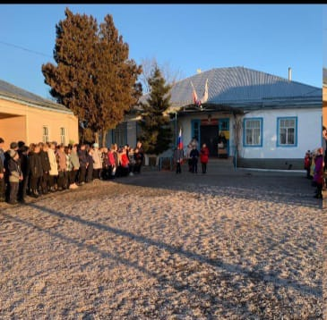

В рамках месяца патриотической, спортивной и оборонно-массовой работы в период с 23 января по 27 января прошел школьный конкурс рисунков: «Есть такая профессия – Родину защищать!», Обучающиеся школы 1-9 классов приняли активное участие.
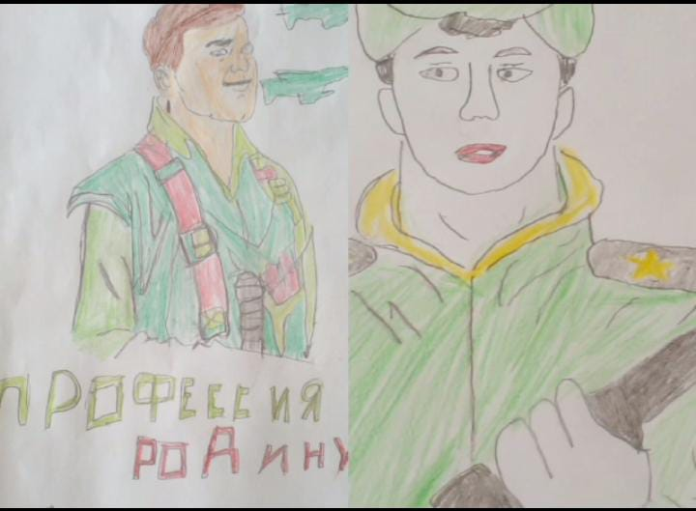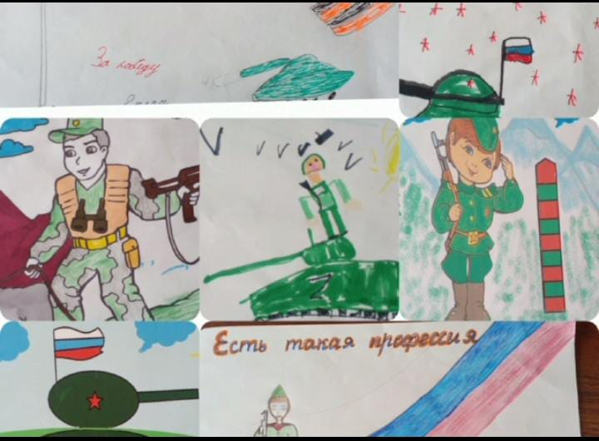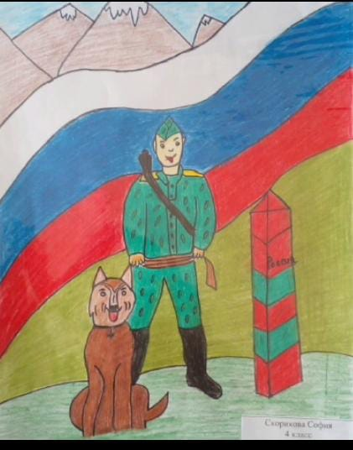

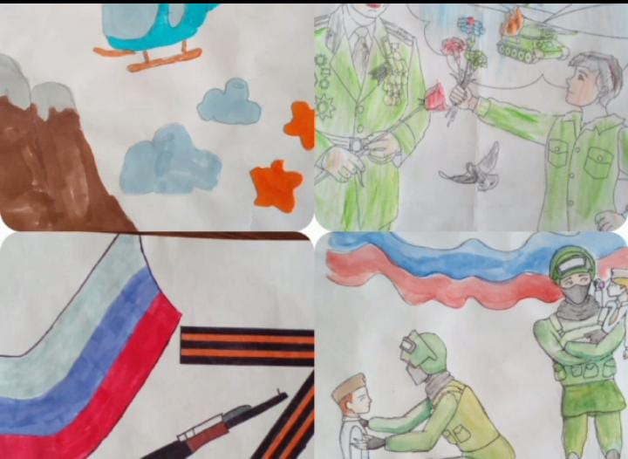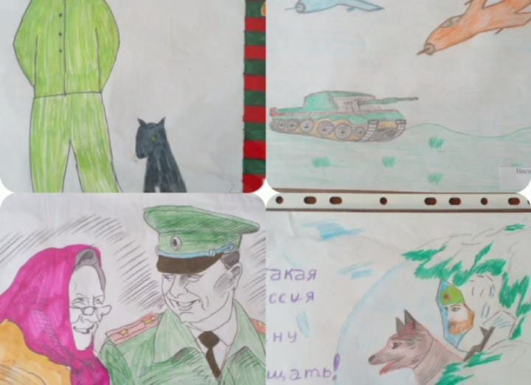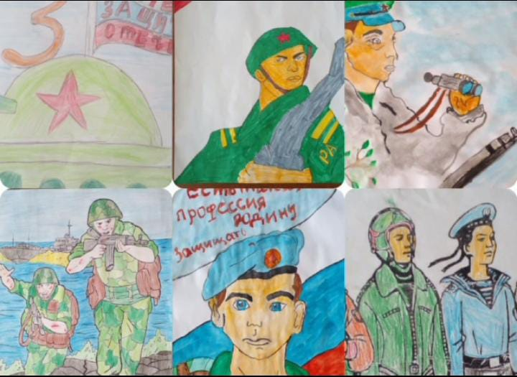

Цель: развитие у обучающихся гражданственности и патриотизма, формировать представление о долге и чести. Воспитывать благодарное отношение к подвигам солдат, уважение к людям старшего поколения.
27 января классными руководителями 1-9 классов проведен единый урок по теме: «Сталинградская битва».
Обучающиеся школы узнали, что именно в этой битве советскими войсками была одержана первая крупнейшая победа. Сталинград стал коренным переломом в Великой Отечественной и Второй мировой войне. Битва которая длилась с 17 июля 1942г. по 2 февраля 1943 г. , 200 дней и ночей. Изменила историю и переломила ход всей Второй мировой войны и закончилась полной победой советских войск.
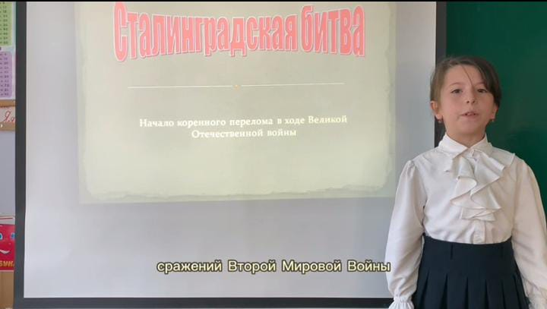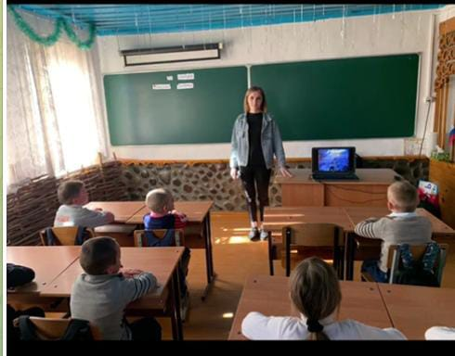

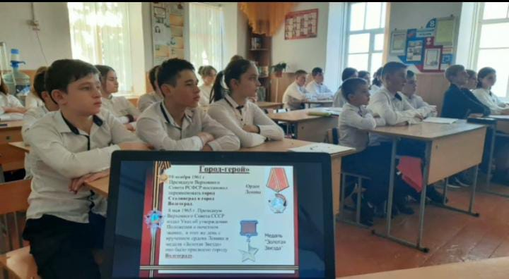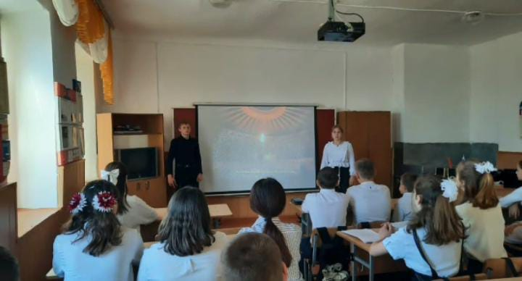

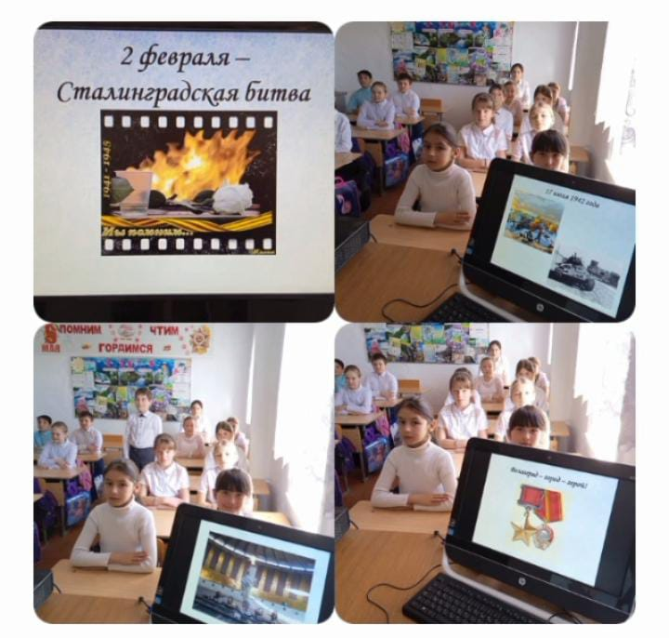
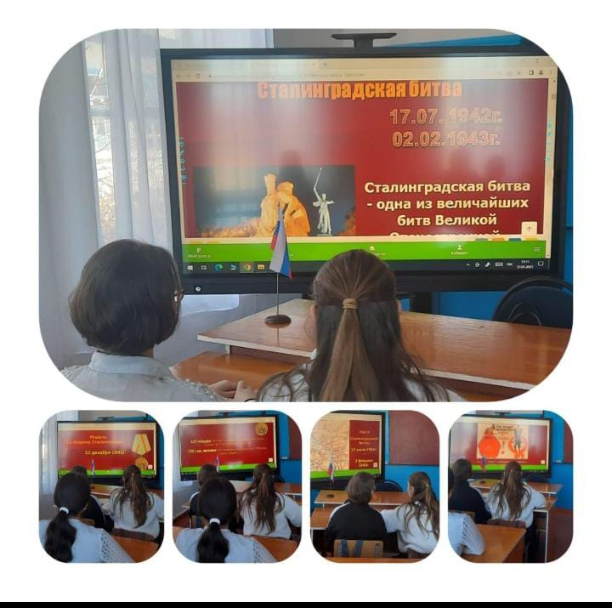

27 января учащиеся школы приняли участие во Всероссийском уроке: «Без срока давности: Ленинград – непокоренный город», в рамках Всероссийской акции, посвященной Дню полного освобождения Ленинграда от фашистской блокады.
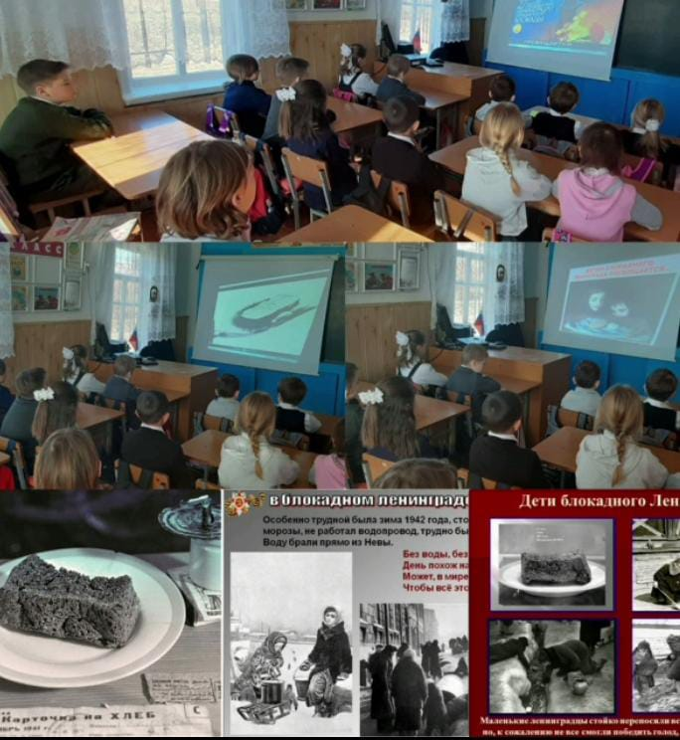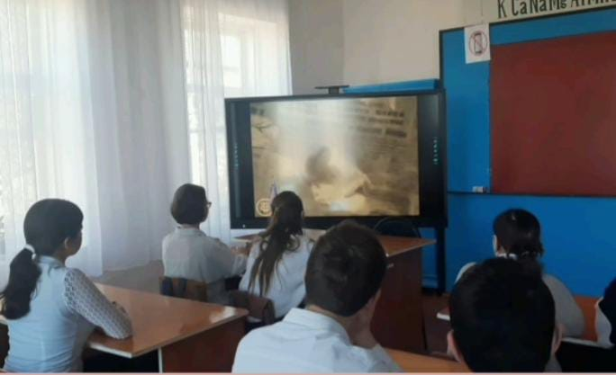
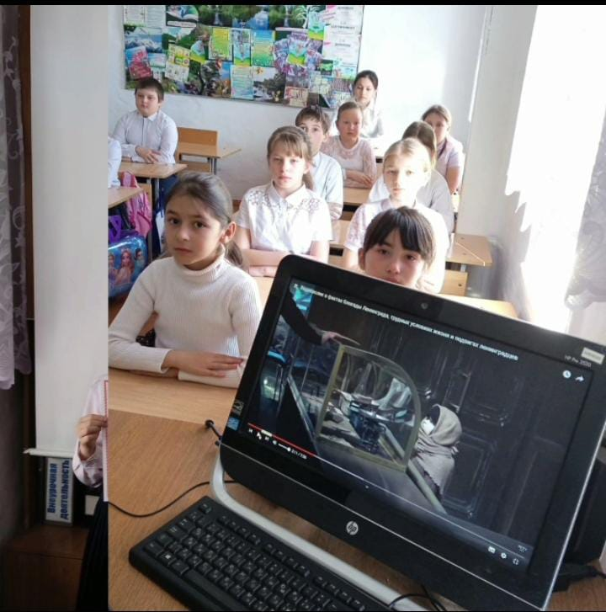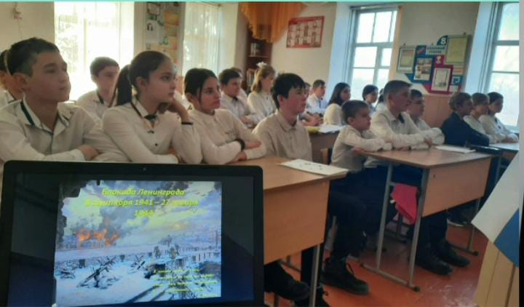

В рамках проведения Месяца патриотизма и гражданственности под девизом: «Есть такая профессия - Родину защищать!» 27 января в 5 классе был проведен классный час, посвященный памяти жертв нацизма и героев Сопротивления, жертв Холокоста.
Обучающиеся узнали, что Международный день Памяти жертв Холокоста отмечается 27 января. Установлен Генеральной Ассамблеей ООН 1 ноября 2005 (Резолюция №60/7). Дата 27 января была выбрана потому, что в этот день советские войска освободили концентрационный лагерь Освенцим (территория нынешней Польши).

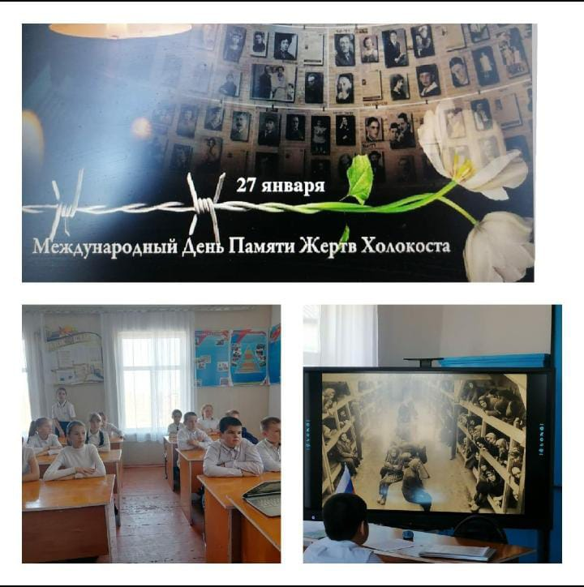

2 февраля 2023 года работниками Кардоникской библиотеки Татаренко Т.В. и Гончаровой Г.В. проведен для учащихся школы тематический вечер, посвященный 80-летию Сталинградской битве на тему: «Поклон земле суровой и прекрасной». Также была оформлена книжная выставка «Ты выстоял, великий Сталинград».

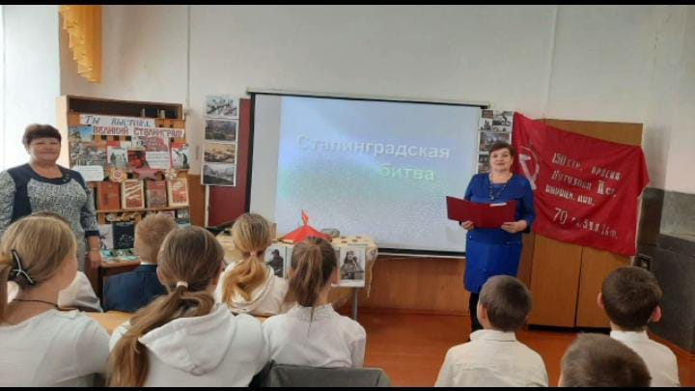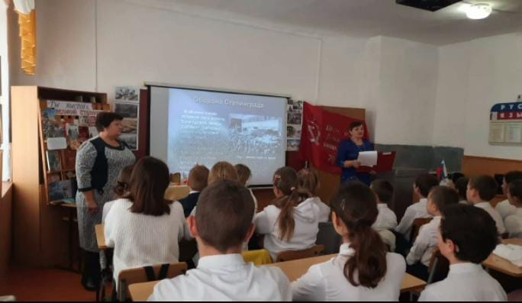

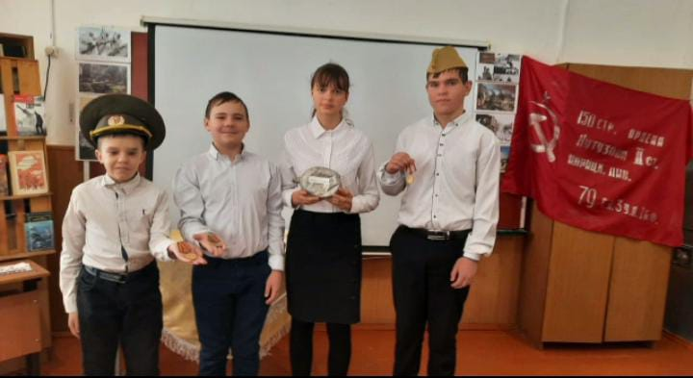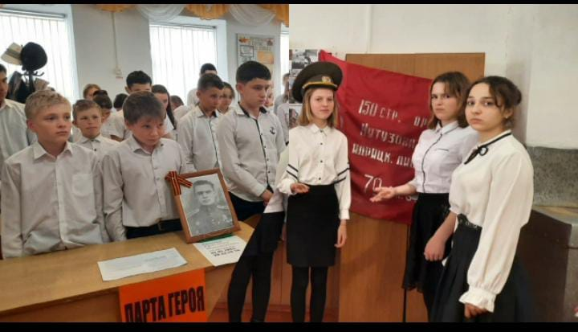

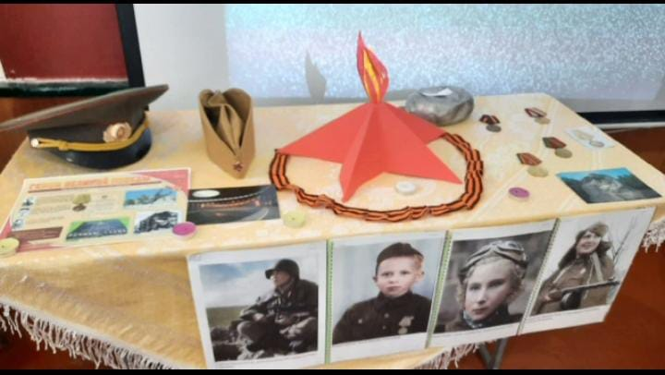

В рамках месяца патриотизма и гражданственности под девизом: «Есть такая профессия – Родину защищать!», обучающиеся школы активно приняли участие во Всероссийской Акции «Письмо Защитнику Отечества» в поддержку Защитников Отечества, героев специальной военной операции. Написать письмо солдату для учащихся оказалось очень важным и ответственным делом. Душевные письма, написанные участниками акции, состоят из положительных пожеланий. В строчках писем прозвучали слова благодарности солдатам за спокойное небо над нами.
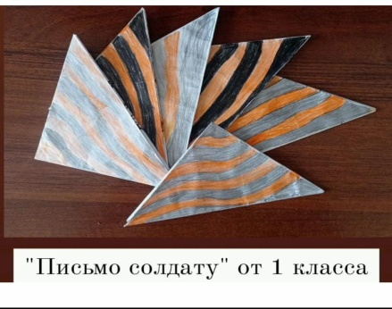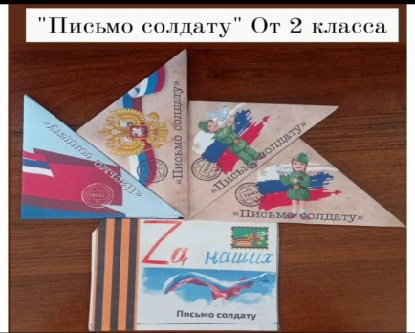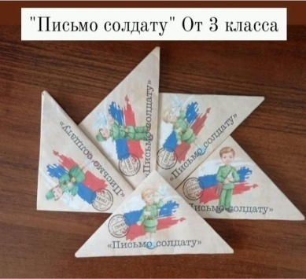
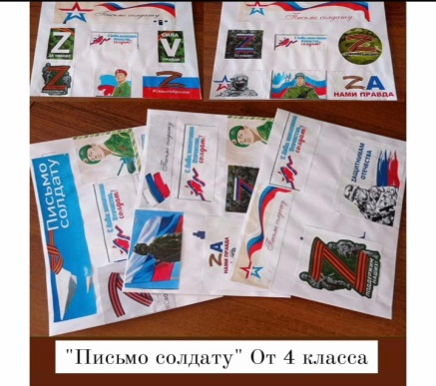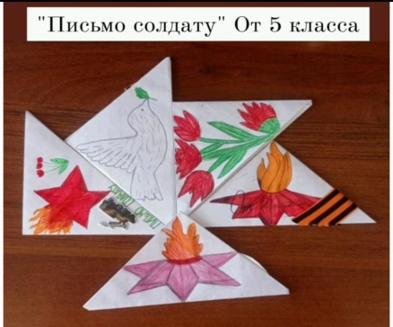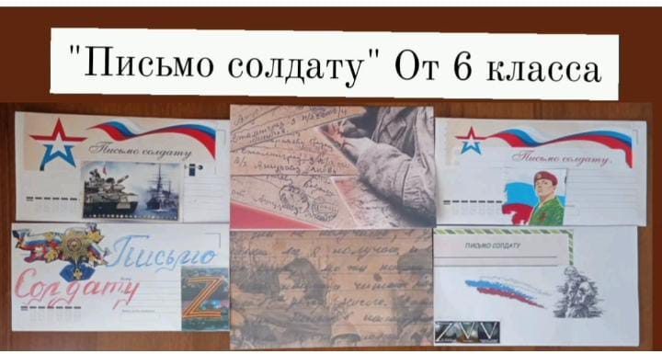

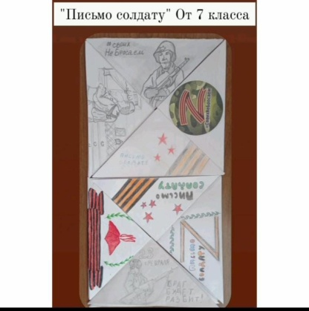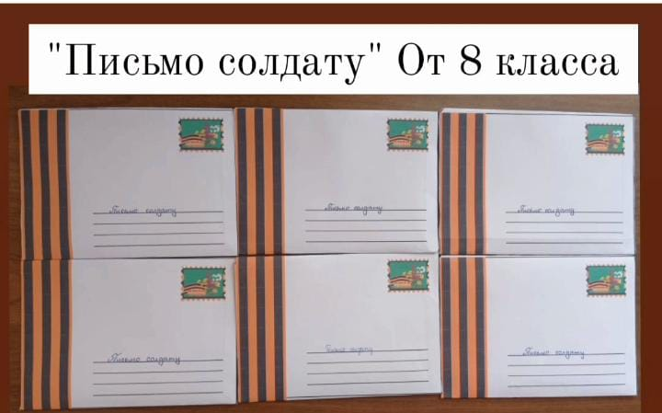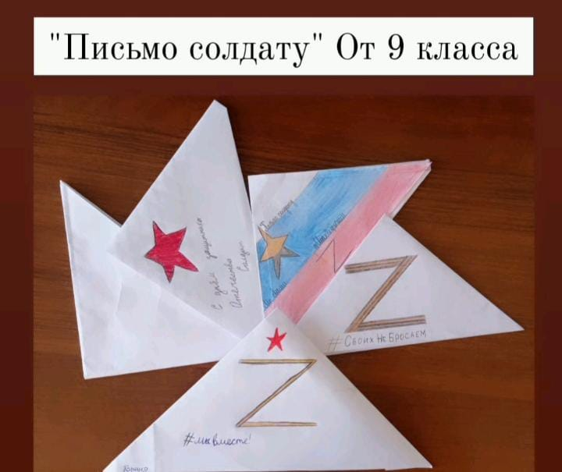

Цель: воспитывать патриотизм, гордость за свою Родину и преклонение перед подвигом.
9 февраля в рамках Месяца патриотизма и гражданственности под девизом: «Есть такая профессия - Родину защищать», в 4 классе прошел классный час: «Солдатами спасенная весна».
Классный руководитель Босова В.Н. рассказала о Великой Отечественной войне. О том, как все начиналось и как закончилось. Особое внимание на этом часе памяти было уделено весне 1945 года. В завершении классного часа учащиеся почтили память погибшим минутой молчания.

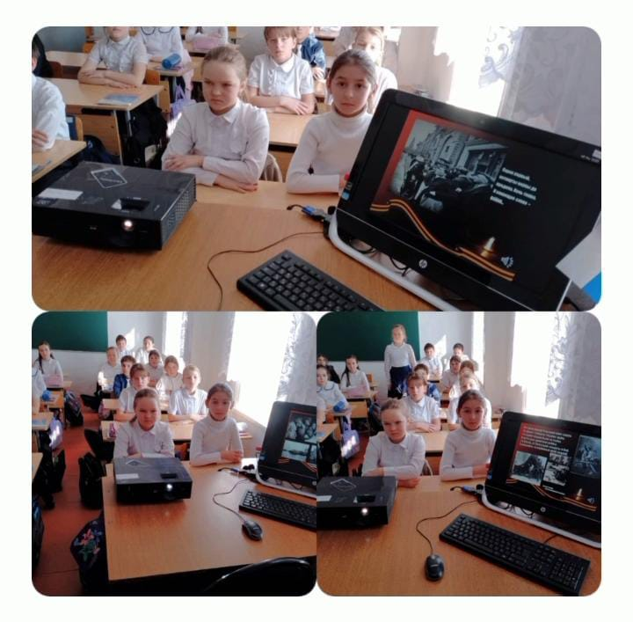
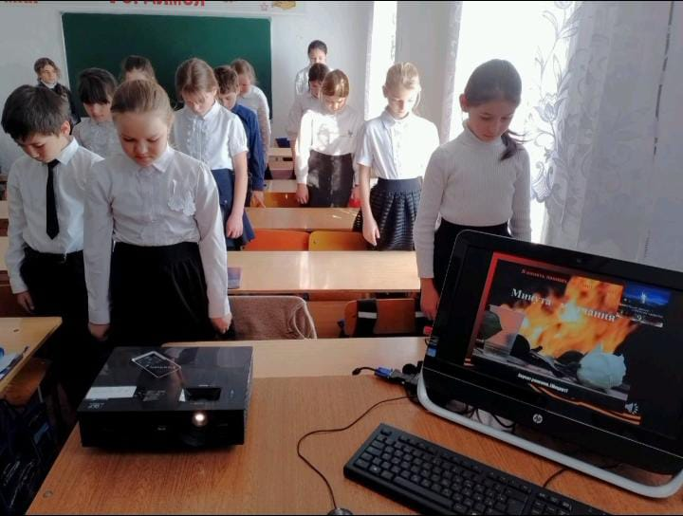

Цель: воспитание гражданственности и патриотизма у обучающихся, основанных на героической судьбе людей, навыки вписанных в книгу истории России, чувства гордости и уважения к малой Родине Карачаево-Черкессии.
В 9 классе классный руководитель Абайханова А.А.-А. провела классный час: « Они всегда с нами…». В ходе урока были использованы различные наглядные и методические материалы, портреты участников СВО, ставших Героями России посмертно. Алима Азрет-Алиевна отметила, что Россия всегда славилась своими героями, которые, не задумываясь, вставали на защиту своей Родины и ее интересов. Далее была показана презентация «Славные сыны России», где демонстрировались картины из военной жизни российских солдат, наиболее яркие переломные моменты из Великой Отечественной войны, портреты участников СВО, павших смертью храбрых, а также фото первых Героев, отдавших жизнь за Родину. Каждая картинка сопровождалась реальными фактами, а под портретами военнослужащих давалось описание подвига, совершенного во имя малой Родины Карачаево-Черкессии.

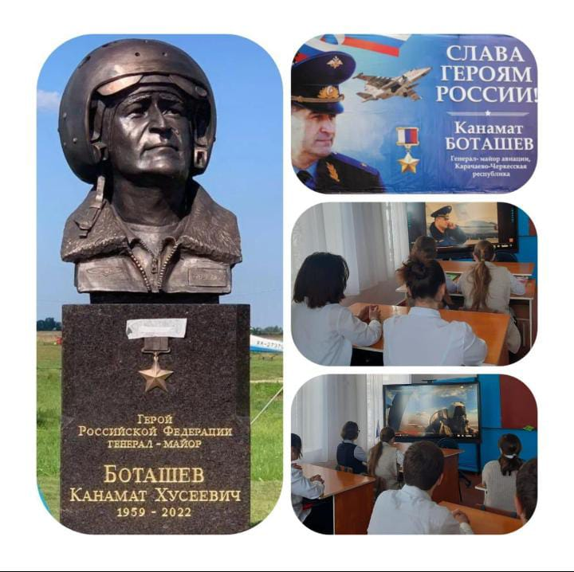

Цель: познакомить учащихся с основными фактами из истории Советской Армии на примере Афганской войны 1979-1989 гг.; развивать патриотизм у учащихся, расширять кругозор.
16 февраля в 7 - 8 классах классным руководителем Шкрабоцкой Л.А. проведён классный час: «Афганистан- ты боль моей души», посвященный годовщине вывода советских войск из Афганистана.
Обучающиеся познакомились с историей Афганской войны, узнали о причинах начала ни кем необъявленной Афганской войны и ее продолжительности, о невосполнимых потерях советских войск, о наших земляках, которым судьба предначертала жестокую участь — сгореть в огне чужой войны и которым уже никогда не суждено переступить порог родного дома. Минутой молчания почтили память о всех павших наших солдат и офицеров, отдавая дань уважения тем, кто проявил высочайшую силу духа, самоотверженность, героизм, выполняя боевой долг, прочли стихи, которые написали участники боевых действий в Афганистане, были использованы документальные видеоматериалы.

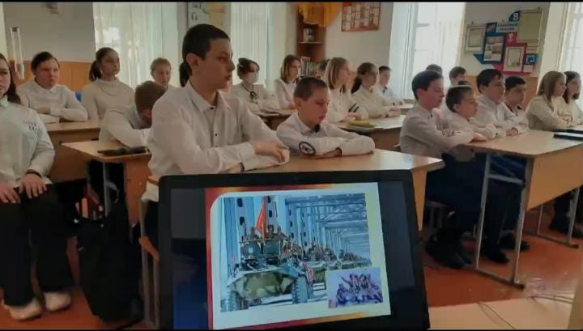

Цель: формировать у детей и взрослых чувство любви к своей Родине, гордости за ее защитников, патриотизма и уважения к традициям, празднику.
В рамках праздновании Дня защитника Отечества в школе прошла поздравительная акция: «С Днем защитника Отечества». Учащиеся школы поздравили своих пап, братьев, дедушек с Днем защитника Отечества! В этот праздник мужества ребята сказали слова благодарности за поддержку, внимание, добрые слова и хорошие поступки. Желали стойкости, храбрости, уверенности, здоровья, счастья и долголетия.

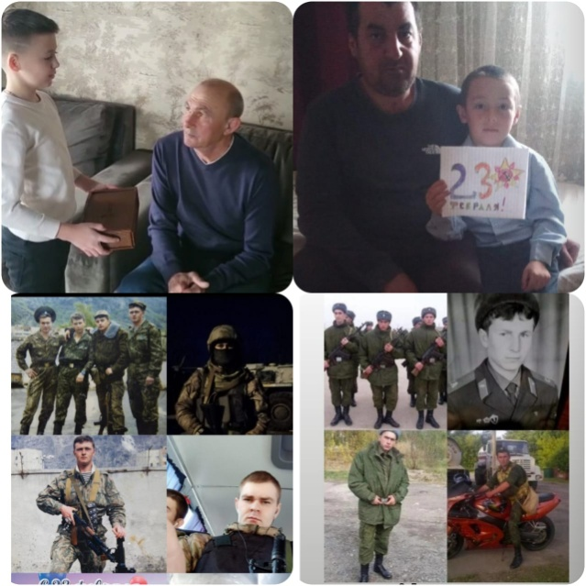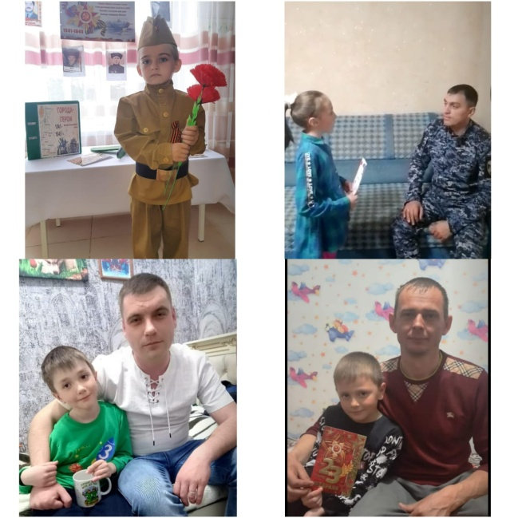

Цель: воспитывать у учащихся любовь к своей Родине, стремление стать её достойным защитником.
22 февраля прошли соревнования "А ну-ка, мальчики!", посвященные 23 февраля. Мальчишки - будущие защитники Отечества. Они должны воспитывать такие качества, как смелость, мужественность, доброта и благородство. Спортивная, познавательная и увлекательная программа соревнований, которая проводилась учителями, позволила выявить самых смелых, быстрых, находчивых ребят. Спортивный праздник показал, что все ребята ловкие, сильные и являются защитниками слабых.

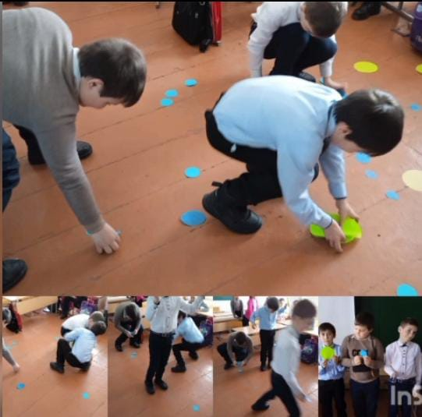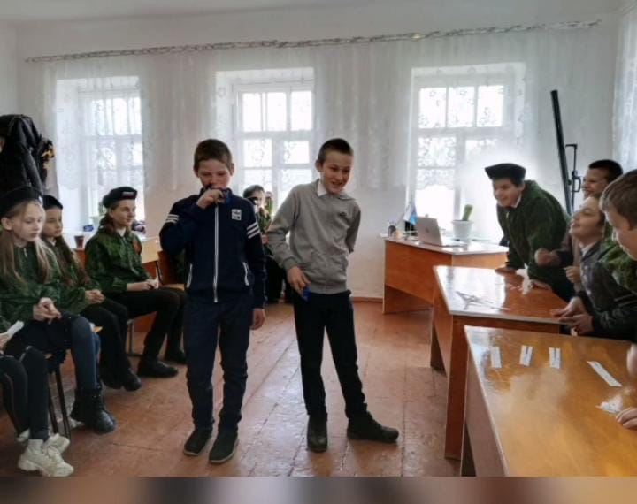

22 февраля в МБОУ «ООШ №2 ст. Кардоникской» прошла торжественная линейка посвященная закрытию месяца патриотической, спортивной и оборонно-массовой работы под девизом: «Есть такая профессия - Родину защищать». На протяжении всего месяца проводились всевозможные мероприятия, подведены итоги.

